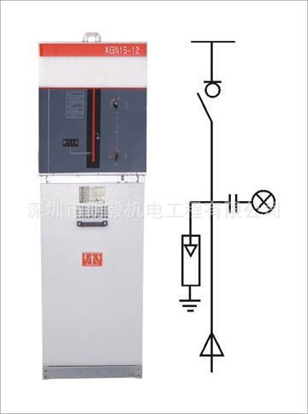
XL-21动力配电箱
XL—21系列动力配电箱适合于工业与民用建筑中作交流频率为50HZ、电压500V及以下、三相四线电力系统的动力配电和照明配电用。
同时适合制作各种电动机启动柜，包括全压直接启动柜，全数字控制软启动柜、自耦降压启动柜，星三角启动柜，多速电动机启动柜等。具有数十种一次线路方案号或派生方案号供选择使用，适用范围广。
本产品系户内封闭式配电箱。箱体用薄钢板弯制焊接而成，正面为单扇左开门，门上装有电压表、电流表等测量仪表和操作电器、信号电器等，是一种结构简单、运行可靠、成本较低的动力配电装置。

